Карта предприятия

ОБЩЕСТВО С ОГРАНИЧЕННОЙ ОТВЕТСТВЕННОСТЬЮ "МЕТАЛИУМ СИСТЕМ ПРОТЕКТ"

ОГРН: 1196313040330 от 26 апреля 2019 г.

ИНН/КПП: 6312197667/631201001

Дата регистрации: 26.04.2019

Уставный капитал: 100 000 руб.

Основной вид деятельности: Строительство жилых и нежилых зданий (41.20)

Юр. и факт. адрес: 443091, Самарская область, г. Самара, проспект Кирова, дом 275,

комната 3, офис 29

Руководитель: Бровяков Владимир Андреевич

Директор с 26 апреля 2019 г.

Главный бухгалтер: Бровяков Владимир Андреевич с 28 марта 2022

БАНКОВСКИЕ РЕКВИЗИТЫ

**СБЕР**

**Наименование:** ООО "МСПРО"

**ИНН:**  6312197667

**КПП:** 631201001

**Расчётный счёт:** №40702810454400051323

**Название банка:** ПОВОЛЖСКИЙ БАНК ПАО СБЕРБАНК

**БИК:** 043601607

**Корр. счёт:** 30101810200000000607

**АЛЬФА БАНК**

**Наименование:** ООО "МЕТАЛИУМ СИСТЕМ ПРОТЕКТ

**ИНН:**  6312197667

**КПП:** 631201001

**Расчётный счёт:** №40702810329450002887

**Название банка:** ФИЛИАЛ "НИЖЕГОРОДСКИЙ" АО "АЛЬФА-БАНК" г. Нижний Новгород

**БИК:** 042202824

**Корр. счёт:** 30101810200000000824

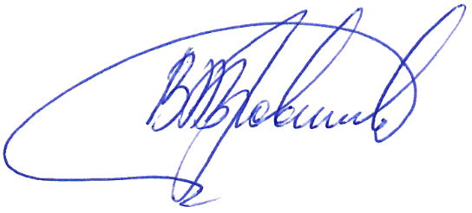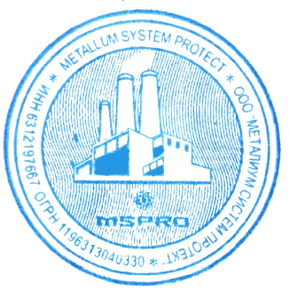

Директор ООО «МСПРО» /Бровяков В.А/